МЕЖРЕГИОНАЛЬНОЕ СЕТЕВОЕ ПАРТНЕРСТВО
«УЧИМСЯ ЖИТЬ УСТОЙЧИВО В ГЛОБАЛЬНОМ МИРЕ: ЭКОЛОГИЯ. ЗДОРОВЬЕ. БЕЗОПАСНОСТЬ»
hptt://partner-unitwin.net

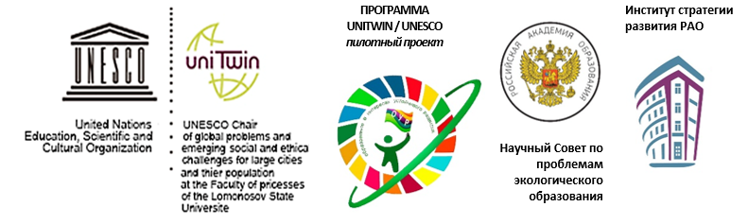
СОГЛАШЕНИЕ
о пролонгировании участия в пилотном проекте по образованию для устойчивого развития «Межрегиональное сетевое партнерство: Учимся жить устойчиво в глобальном мире: Экология. Здоровье. Безопасность» (программа УНИТВИН ЮНЕСКО) в качестве ассоциированной инновационной образовательной организации
г. Москва 2021 г.
Партнерство (сетевая кафедра) «Экологическое образование для устойчивого развития в глобальном мире», функционирующее в рамках деятельности Кафедры ЮНЕСКО по изучению глобальных проблем и возникающих социальных и этических вызовов для больших городов и их населения на факультете глобальных процессов МГУ им М.В. Ломоносова в лице его руководителя, Дзятковской Елены Николаевны, действующего на основании Соглашения между ФГБНУ «Институт стратегии развития образования РАО», Факультетом глобальных процессов МГУ имени М.В. Ломоносова, Кафедрой ЮНЕСКО по изучению глобальных проблем и возникающих социальных и этических вызовов для больших городов и их населения Факультета глобальных процессов МГУ имени М.В. Ломоносова от 10.03.2015 г., письма № 354 от 15.02.2021 г. Комиссии Российской Федерации по делам ЮНЕСКО о «продолжении деятельности сетевых кафедр ЮНЕСКО в формате партнерств в рамках деятельности базовых кафедр», функционирующее под научным кураторством Научного совета по проблемам экологического образования Российской академии образования (23.03.2015 г) (далее – Партнерство кафедры ЮНЕСКО), с одной стороны, и ???, в лице директора ???, действующего на основании Устава, с другой стороны, совместно именуемые «Стороны», поддерживая цели и задачи ЮНЕСКО, разделяя принципы программы ЮНЕСКО по созданию и развитию сети дополнительного университетского образования (УНИТВИН), стремясь к созданию в соответствии с рекомендациями ЮНЕСКО вокруг кафедр ЮНЕСКО сети ассоциированных образовательных организаций, заключили настоящее Соглашение о нижеследующем:

В соответствии с п. 3.4. Соглашения «О включении в пилотный проект по образованию для устойчивого развития «Межрегиональное сетевое партнерство: Учимся жить устойчиво в глобальном мире: Экология. Здоровье. Безопасность» (программа УНИТВИН ЮНЕСКО) инновационной ассоциированной образовательной организации ???, заключенного Сторонами от 25.04.2019г. года, на основании заявления ??? и по взаимному согласию Сторон, пролонгировать Соглашение на срок до 31 июля 2024 года.
Руководитель Партнерства Кафедры ЮНЕСКО по изучению глобальных проблем и возникающих социальных и этических вызовов для больших городов и их населения на факультете глобальных процессов МГУ им М.В. Ломоносова «Экологическое образование для устойчивого развития в глобальном мире»  105062 Москва, ул. Жуковского, 16, каб.304,  https://partner-unitwin.net  Тел.: 89775120467.  E-mail: dziatkov@mail.ru | Е.Н. Дзятковская  М.П. (подпись)
От организации: | (подпись)  «1» июля 2021 г.

